Tillsynsbegäran – information om höga naturvärden i avverkningsanmälan A 38689-2021 i Umeå kommun
Denna tillsynsbegäran behandlar höga naturvärden i avverkningsanmälan A 38689-2021 i Umeå kommun som inkom 2021-07-30 och omfattar 1,4 ha.
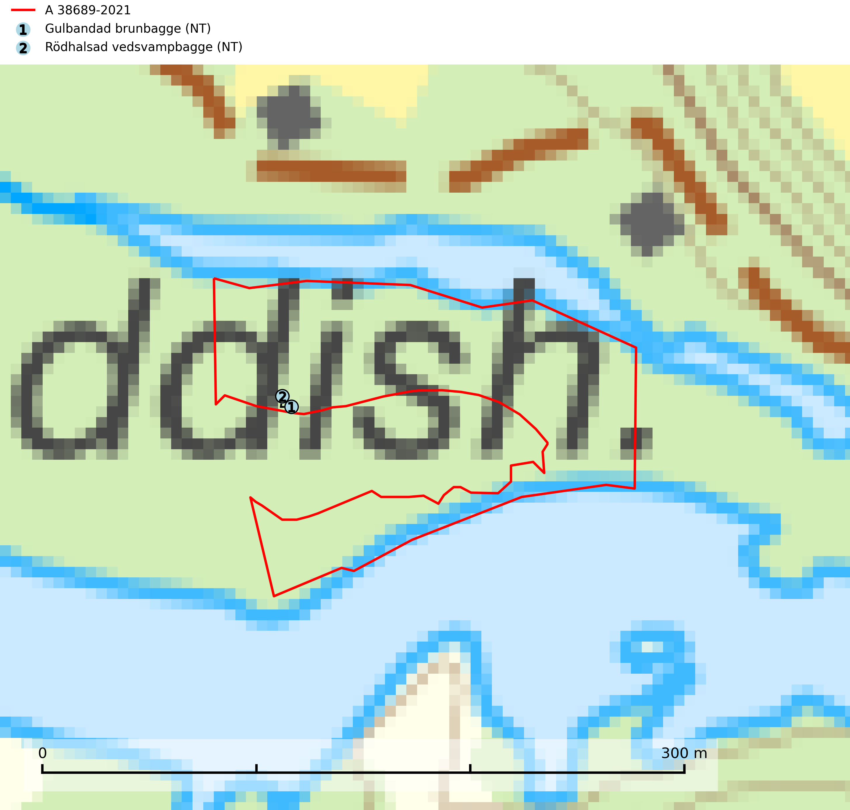
Figur 1. Fyndplatser för naturvårdsarter i avverkningsanmälan. Markörer utan svart kant är placerade på fyndplatsen. Markörer med svart kant är placerade vid sidan av fyndplatsen har ett svart streck som visar fyndplatsens exakta position. Kartans mittpunktskoordinat är N 7089712, E 750817 i SWEREF 99 TM.
I avverkningsanmälan finns fynd av 2 naturvårdsarter, varav 2 är rödlistade: gulbandad brunbagge (NT) och rödhalsad vedsvampbagge (NT). Se Figur 1.

Tillsynsbegäran
Vi begär härmed att Skogsstyrelsen fattar beslut enligt miljöbalken som säkerställer att skogens höga naturvärden bevaras samt att EU-lagstiftning efterlevs och att artskyddsbrott förhindras.
Vi önskar även ta del av de ställningstaganden och beslut som myndigheten meddelar till följd av aktuell avverkningsanmälan och föreningens inlaga (se 34 § förvaltningslagen).

Naturvårdsarter och fridlysta arter
Nedan följer beskrivningar av de naturvårdsarter och fridlysta arter som har sina livsmiljöer och växtplatser i den avverkningsanmälda skogen. De påträffade naturvårdsarterna är ett tydligt kvitto på att det rör sig om en skog med höga naturvärden.
Gulbandad brunbagge (NT) är en skalbagge vars larvutveckling sker under mycelhaltig bark och i vitrötad barr- och lövträdsved. Främst i liggande, döda granstammar i fuktigt och skuggigt läge, angripna av violticka (Trichaptum abietinum). Arten är även påträffad på tall, björk, asp, lind, al, bok, avenbok, ek och alm. Skalbaggarna kläcks i juli och övervintrar. Slutavverkning är förödande för arten. Även gallring inverkar starkt negativt eftersom man därvid ofta tar tillvara liggande stammar så att substrattillgången minskar. Vidare leder gallring till uttorkning, vilket försämrar förutsättningarna för utvecklingen av vedsvampar (SLU Artdatabanken, 2024).
Rödhalsad vedsvampbagge (NT) är en skalbagge vars larvutveckling sker i ganska lös, vitrötad svampig ved, mer sällan i fruktkroppar av vedsvampar. Främst på asp men även i gran angripen av violticka samt på tall, björk, al, hassel och ek. Arten är knuten till äldre skog med god tillgång på ved i torrträd och högstubbar och missgynnas främst av bristen på död, vitrötad ved i skogen (SLU Artdatabanken, 2025).

